Тема урока ***«Экологические фаи закономерности их воздействия на организмы»***

**Экология –** наука о взаимоотношениях организмов между собой и с окружающей их неорганической природой.

1866 г. – *Эрнст Геккель* ввел термин «экология» для обозначения «общей науки об отношениях организмов к окружающей среде».

**Среда обитания -** все условия живой и неживой природы, окружающие организм, с которыми он находится в прямых или косвенных взаимоотношениях.

**Экологические факторы –** отдельные элементы среды обитания, способные оказывать влияние на организмы.

Классификация экологических факторов по компонентам среды

* ***Абиотические факторы*** *–* все элементы неживой природы: *климатические, почвенные, орографические (рельеф местности);*
* ***Биотические факторы –*** все формы взаимодействия живых организмов друг с другом;
* ***Антропогенные факторы –*** разнообразные формы деятельности человека, которые приводят к изменениям природы как среды обитания других видов и непосредственно сказываются на их жизни.

***Закономерности действия экологических факторов***

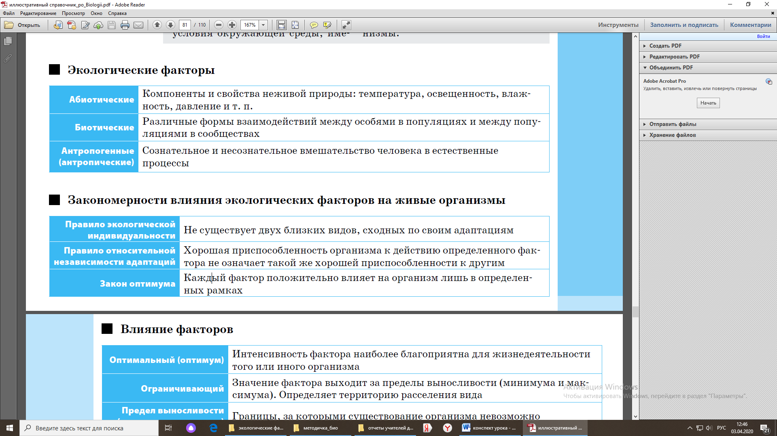

1. **Разнообразие действия факторов**

Экологические факторы, воздействий на организмы как *раздражители*, вызывают приспособительные изменения физиологических и биохимических функций; как *ограничители*, обуславливают невозможность существования в данных условиях; как *модификаторы*, приводят к изменениям в организмах; как *сигналы*, свидетельствуют об изменениях других факторов среды.

1. **Закон оптимума**

***Биологический оптимум –*** наиболее оптимальная для организма интенсивность фактора. Отклонение от биологического оптимума составляет ***зоны угнетения.*** Диапазон действия фактора ограничен ***точками минимума и максимума*** и составляет ***пределы выносливости*** организма, обуславливающий его *толерантность*.

***Толерантность –*** способность организма выносить отклонения экологического фактора от оптимальных для себя значений.

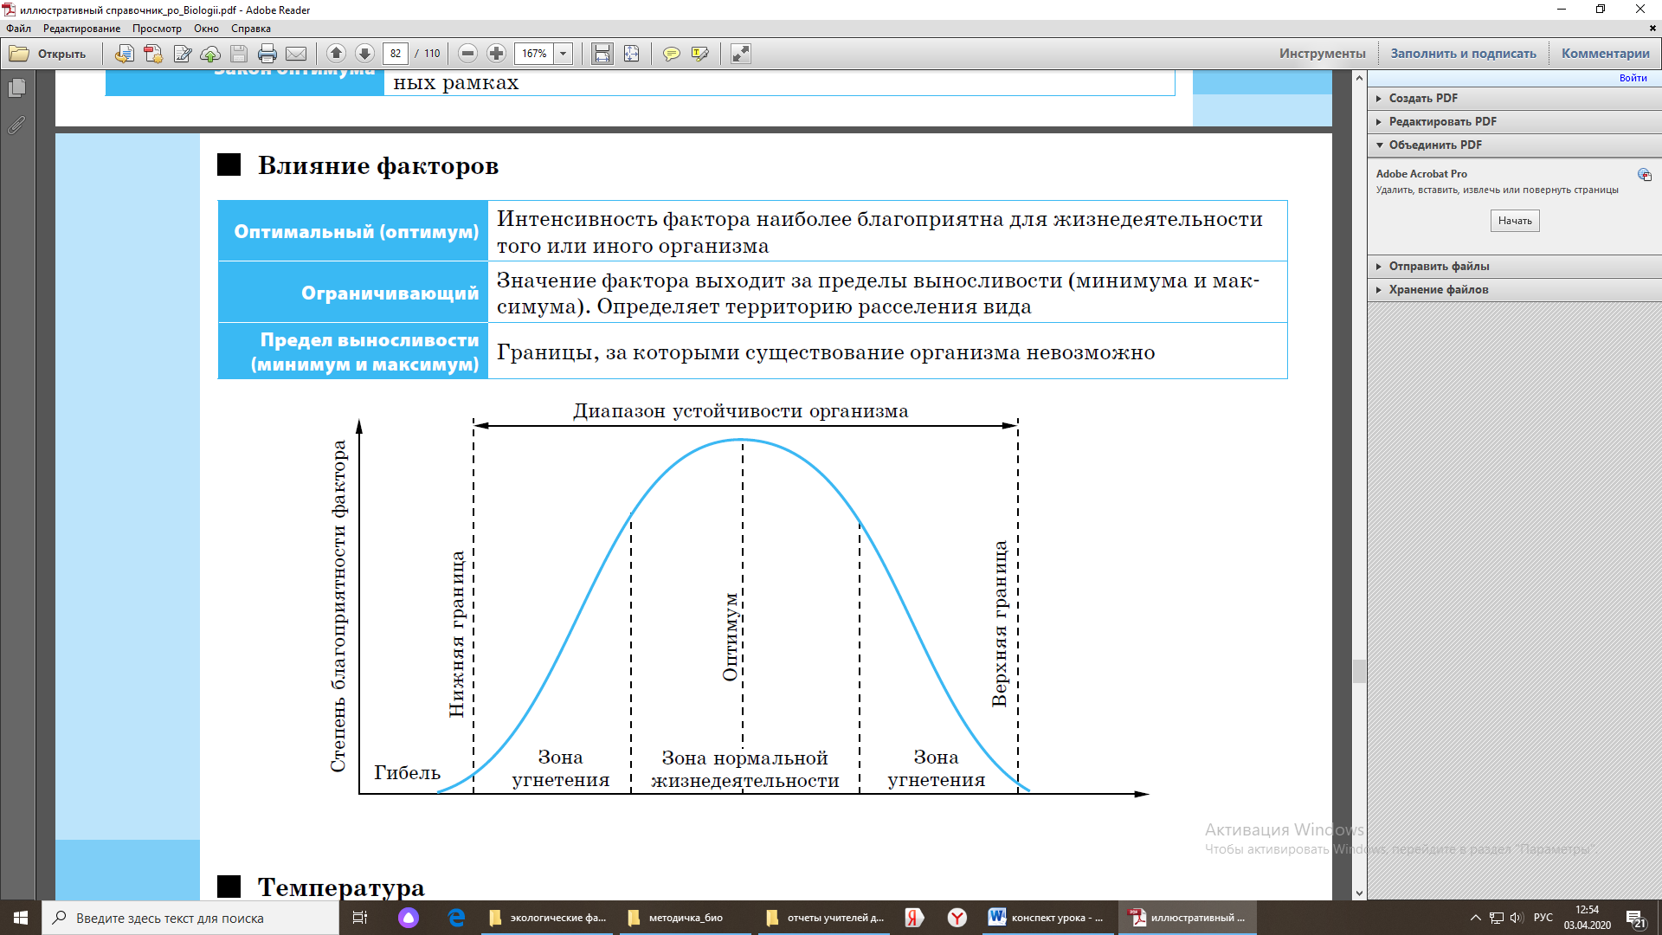

Классификация организмов по степени толерантности

* *Эврибионты* - организмы, способные выдерживать значительные отклонения фактора от нормы (с широкими пределами выносливости): карась, рыжий таракан, комар-пискун и т.д.
* *Стенобионты –* организмы, способные существовать только в определенных условиях (с узкими пределами выносливости): форель, латимерия, гинкго, мамонтовое дерево.

1. **Взаимодействие факторов**

Экологические факторы воздействую на живой организм *одновременно и совместно*, причем действие одного фактора в определенной степени зависит от количественного выражения другого фактора.

1. **Правило ограничивающих факторов**

***Ограничивающий (лимитирующий) фактор –*** фактор среды, значения которго выходят за пределы выносливости организма, что делает невозможным его существование в данных условиях

**Абиотические факторы**

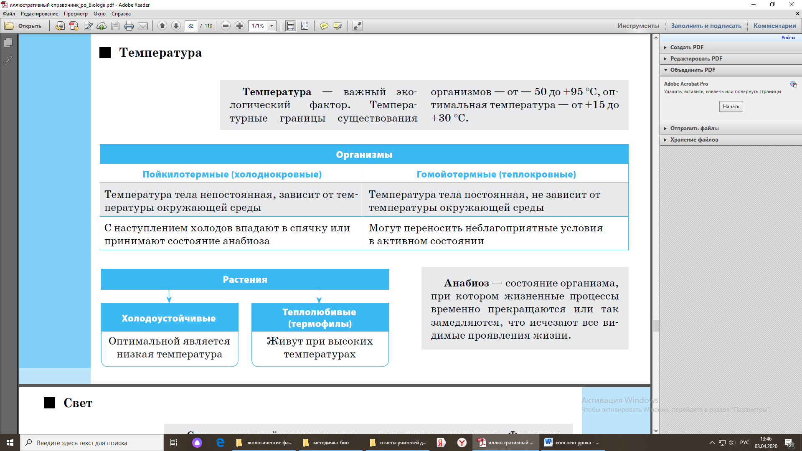



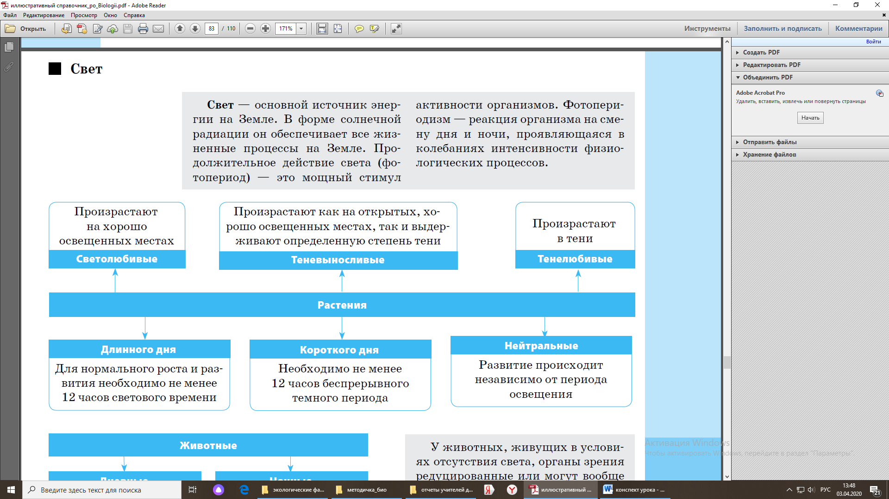

*Геолиофиты –* светолюбивые растения

*Сциофиты –* тенелюбивые растения

*Факультативные* гелиофиты – теневыносливые растения

